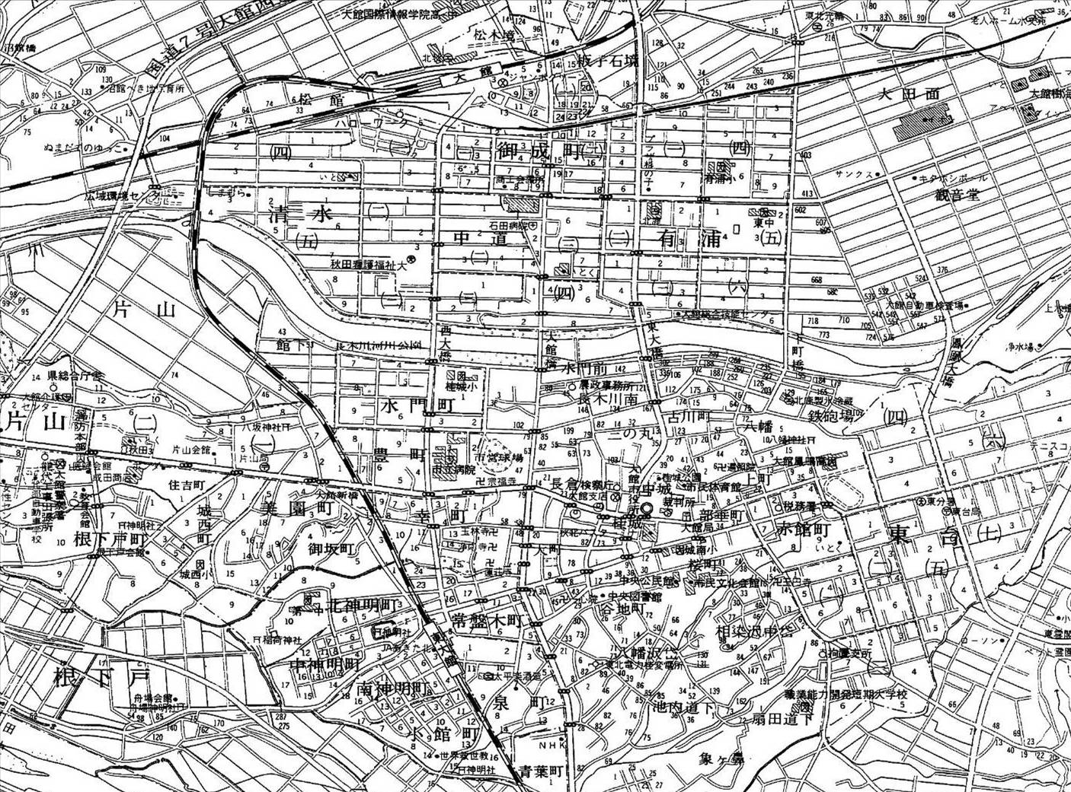

**様式第６号　運行経路図（市街地版）**

**（第２条第１項関係）**

**市街地**

　　　　　　　　講

令和　　年　　月　　日

（午前：青、午後：赤）